




หน่วยการเรียนรู้ที่ 2 การเขียนโปรแกรมเบื้องต้น
แผนการจัดการเรียนรู้ที่ 15
เรื่อง การเขียนโปรแกรมคำนวณความสมส่วนของร่างกาย

ชั้นประถมศึกษาปีที่ 5 เวลาเรียน 1 ชั่วโมง

มาตรฐานการเรียนรู้และตัวชี้วัด

มาตรฐานการเรียนรู้
มาตรฐาน ว 4.2 เข้าใจและใช้แนวคิดเชิงคำนวณในการแก้ปัญหาที่พบในชีวิตจริงอย่างเป็นขั้นตอน และเป็นระบบ ใช้เทคโนโลยีสารสนเทศและการสื่อสารในการเรียนรู้ การทำงาน
และการแก้ปัญหาได้อย่างมีประสิทธิภาพ รู้เท่าทัน และมีจริยธรรม
ตัวชี้วัด
ว 4.2 ป.5/2 ออกแบบ และเขียนโปรแกรมที่มีการใช้เหตุผลเชิงตรรกะอย่างง่าย ตรวจหา ข้อผิดพลาดและแก้ไข



จุดประสงค์การเรียนรู้
1. อธิบายเกี่ยวกับการเขียนโปรแกรมคำนวณความสมส่วนของร่างกาย (K)
2. เขียนโปรแกรมคำนวณความสมส่วนของร่างกาย (P)
3. มีความกระตือรือร้นในการปฏิบัติกิจกรรมการเรียนรู้ (A)

สาระการเรียนรู้

น้ำหนักของคนเราแต่ละคนไม่เท่ากัน หากจะพิจารณาว่าใครหนักกว่าใคร หรือใครอ้วนกว่าใคร
จะพิจารณาจากน้ำหนักเพียงอย่างเดียวไม่ได้ แต่จะต้องพิจารณาถึงน้ำหนักและส่วนสูงไปพร้อมกัน
ซึ่งสามารถคำนวณได้โดยการนำ 22.9 คูณกับความสูงเป็นเมตรยกกำลังสอง


สมรรถนะสำคัญของผู้เรียน

1. ความสามารถในการสื่อสาร
2. ความสามารถในการคิด
3. ความสามารถในการแก้ปัญหา
4. ความสามารถในการใช้เทคโนโลยี


คุณลักษณะอันพึงประสงค์

1. ใฝ่เรียนรู้
2. มุ่งมั่นในการทำงาน

คำถามสำคัญ

นักเรียนคำนวณหาค่าความสมส่วนของร่างกายเราอย่างไร


การจัดกิจกรรมการเรียนรู้

ขั้นสังเกต รวบรวมข้อมูล (Gathering)
• • • • • • • • • • • • • • • • •

1. นักเรียนร่วมกันสังเกตภาพเด็กกำลังชั่งน้ำหนักบนกระดาน แล้วตอบคำถาม ดังนี้



• จากภาพ นักเรียนเห็นอะไรบ้าง
(ตัวอย่างคำตอบ เด็กกำลังชั่งน้ำหนักบนเครื่องชั่งน้ำหนัก)
• นักเรียนคิดว่าจากภาพเด็กคนไหนจะมีน้ำหนักมากกว่ากัน
(ตัวอย่างคำตอบ เด็กในภาพที่ 1)
• นักเรียนคิดว่าจากภาพเด็กคนไหนมีความสมส่วนของร่างกายมากกว่ากัน
(ตัวอย่างคำตอบ ไม่สามารถบอกได้เนื่องจากความสมส่วนของร่างกายจะดูเพียงน้ำหนัก
หรือรูปร่างไม่ได้)
2. นักเรียนร่วมกันศึกษาค้นคว้าข้อมูลเกี่ยวกับการเขียนโปรแกรมคำนวณความสมส่วน
ของร่างกาย จากแหล่งการเรียนรู้ต่าง ๆ อย่างหลากหลาย เช่น การสอบถามจากครูหรือผู้ปกครอง
และห้องสมุด


ขั้นคิดวิเคราะห์และสรุปความรู้ (Processing) (Gathering)
• • • • • • • • • • • • • • • • • • • •

3. นักเรียนแบ่งกลุ่ม กลุ่มละเท่า ๆ กัน จากนั้นแต่ละกลุ่มร่วมกันสังเกตและวิเคราะห์ภาพ
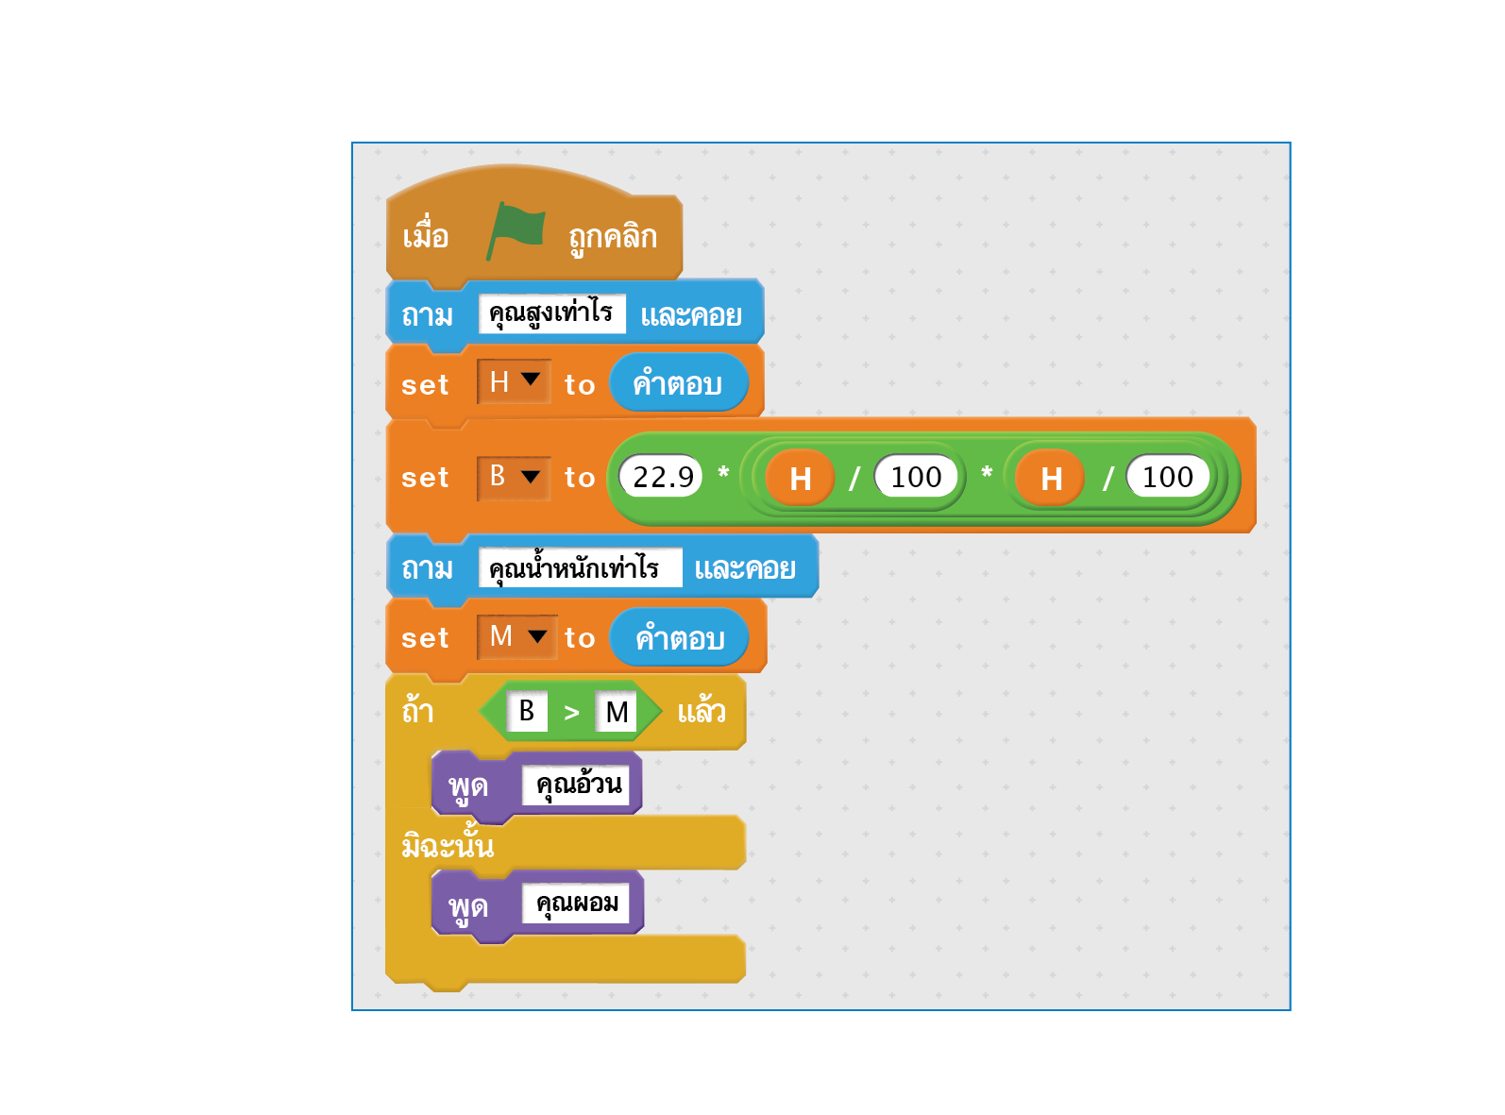
บล็อกคำสั่งในการเขียนโปรแกรมคำนวณความสมส่วนของร่างกายบนกระดาน จากนั้นเขียนอัลกอริทึม
จากภาพบล็อกคำสั่งนั้น โดยเขียนบันทึกคำของนักเรียนบนกระดาน ดังตัวอย่าง

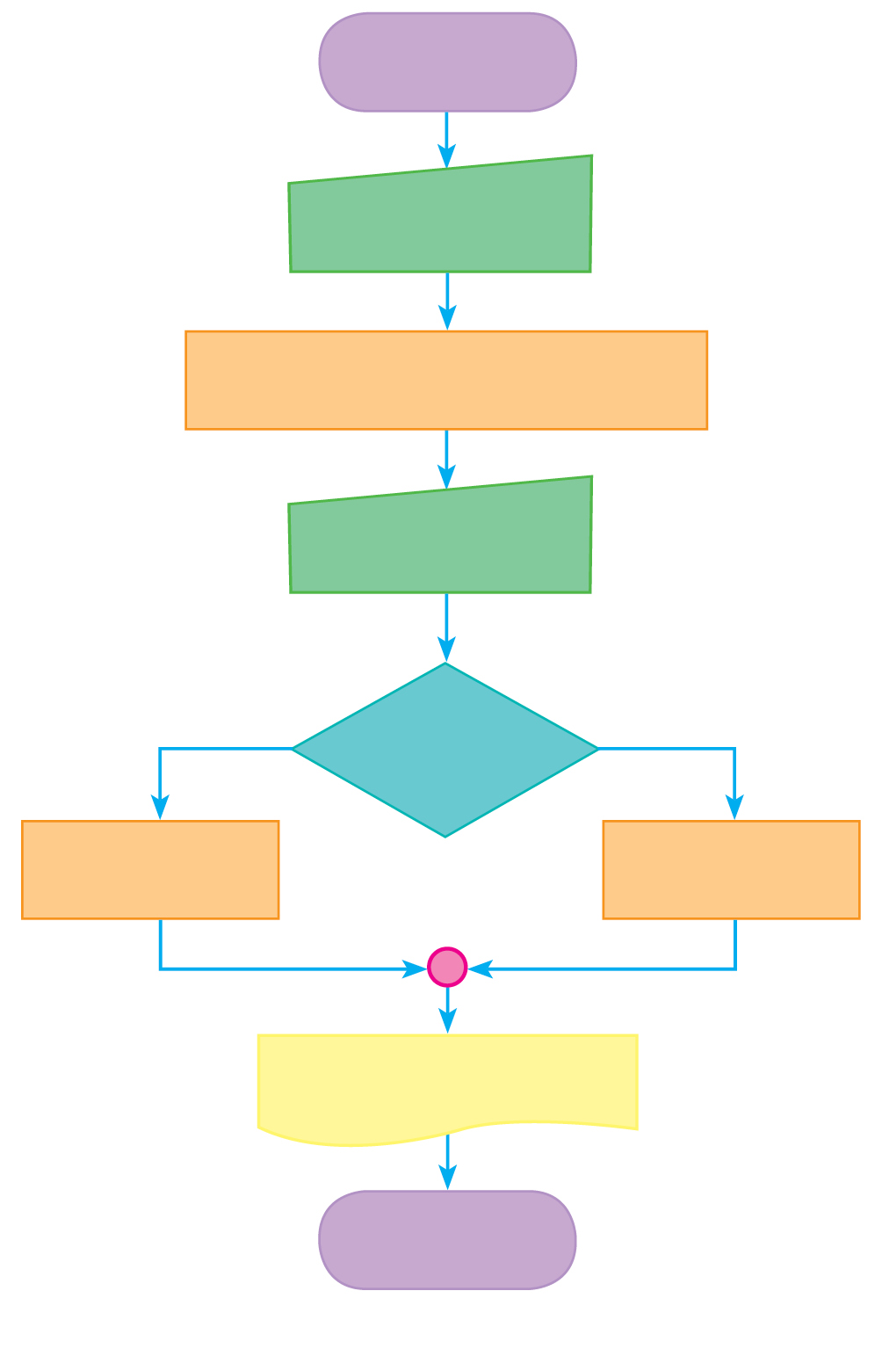
เริ่มต้น

รับค่าความสูง H

คำนวณน้ำหนักที่เหมาะสม B

รับค่าน้ำหนัก M

จริง
เท็จ
B > M
คุณอ้วน
คุณผอม

แสดงผล

จบ
4. นักเรียนร่วมกันวิเคราะห์บล็อกคำสั่งเกี่ยวกับการเขียนโปรแกรมคำนวณความสมส่วน
ของร่างกาย แล้วตอบคำถามดังนี้
ภาพที่ 1
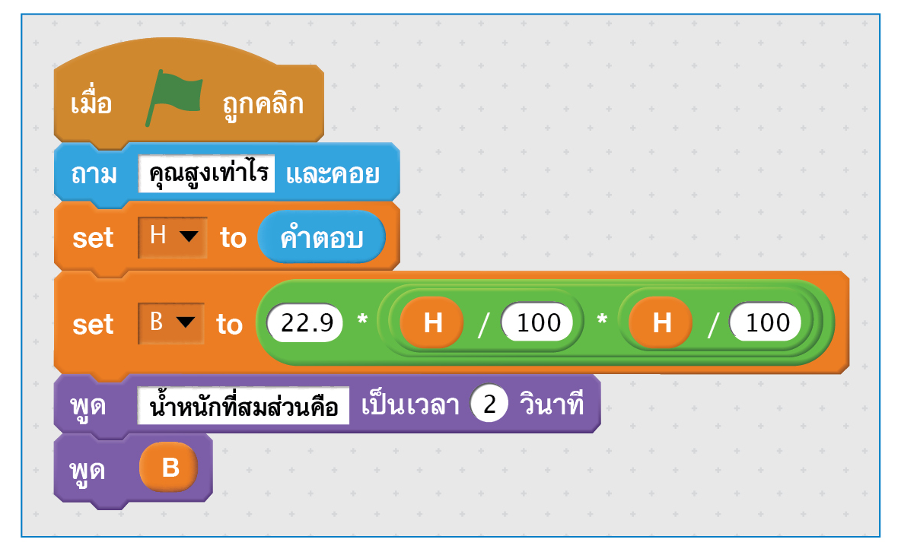

• จากบล็อกคำสั่งด้านบน เมื่อทดลองรันโปรแกรม แล้วป้อนข้อมูลส่วนสูงไป 160 โปรแกรมจะแจ้งน้ำหนักที่เหมาะสมเท่าไร
(ตัวอย่างคำตอบ น้ำหนักที่เหมาะสม คือ 58.62)
ภาพที่ 2
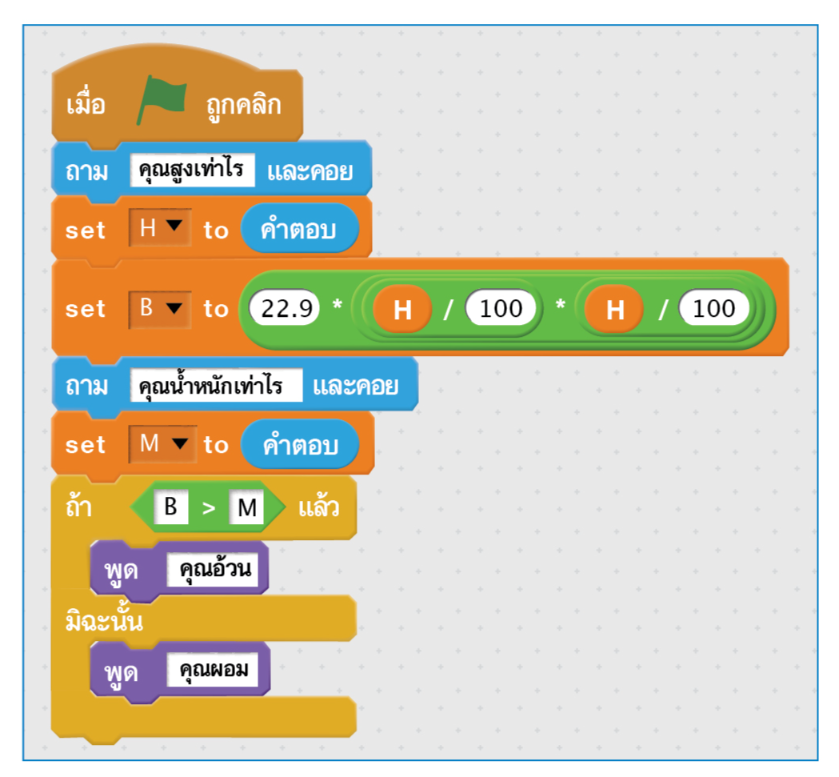

• จากบล็อกคำสั่งตรวจสอบเงื่อนไขความสมส่วนของร่างกาย เมื่อทดลองรันโปรแกรมแล้วป้อนข้อมูลส่วนสูง 150 และข้อมูลน้ำหนัก 60 โปรแกรมจะแจ้งคำสั่งใดออกมา
(ตัวอย่างคำตอบ แสดงคำสั่งคุณผอม)

5. นักเรียนร่วมกันสรุปความคิดรวบยอดเกี่ยวกับการเขียนโปรแกรมคำนวณความสมส่วน
ของร่างกาย ดังนี้
การเขียนโปรแกรมคำนวณความสมส่วนของร่างกายต้องมีการออกแบบอัลกอริทึมในการเขียนโปรแกรม ซึ่งในการคำนวณนั้นจะต้องพิจารณาถึงน้ำหนักและส่วนสูง โดยวิธีคำนวณง่าย ๆ คือ

น้ำหนักที่เหมาะสม = 22.9 × (ความสูงเป็นเมตร)²

ถ้าน้ำหนักของเรามากกว่าค่าที่เหมาะสมแสดงว่าเราเริ่มอ้วน ถ้ามากกว่าแสดงว่าอ้วนมาก
ถ้าน้อยกว่าแสดงว่าผอม และถ้าน้อยกว่ามากแสดงว่าผอมมากนั่นเอง

ขั้นปฏิบัติและสรุปความรู้หลังการปฏิบัติ (Applying and Constructing the Knowledge)
• • • • • • • • • • • • • • • • • • • • • • • • • • • • • • • • • • • • • • • • •

6. นักเรียนจับคู่หรือแบ่งกลุ่มตามความเหมาะสมของจำนวนเครื่องคอมพิวเตอร์ โดยให้มี
นักเรียน 1 คนที่มีประสบการณ์ในการใช้งานคอมพิวเตอร์ จากนั้นแต่ละกลุ่มเขียนโปรแกรมคำนวณ
ความสมส่วนของร่างกาย แล้วประเมินการเขียนโปรแกรมของกลุ่มตนเองลงในชิ้นงานที่ 9 เรื่อง การเขียนโปรแกรมคำนวณความสมส่วนของร่างกาย โดยปฏิบัติตามขั้นตอน ดังนี้
6.1 เปิดโปรแกรม Scratch แล้วประกาศตัวแปรขึ้นมา 3 ตัว โดยตัวแปร B เป็นค่าน้ำหนัก
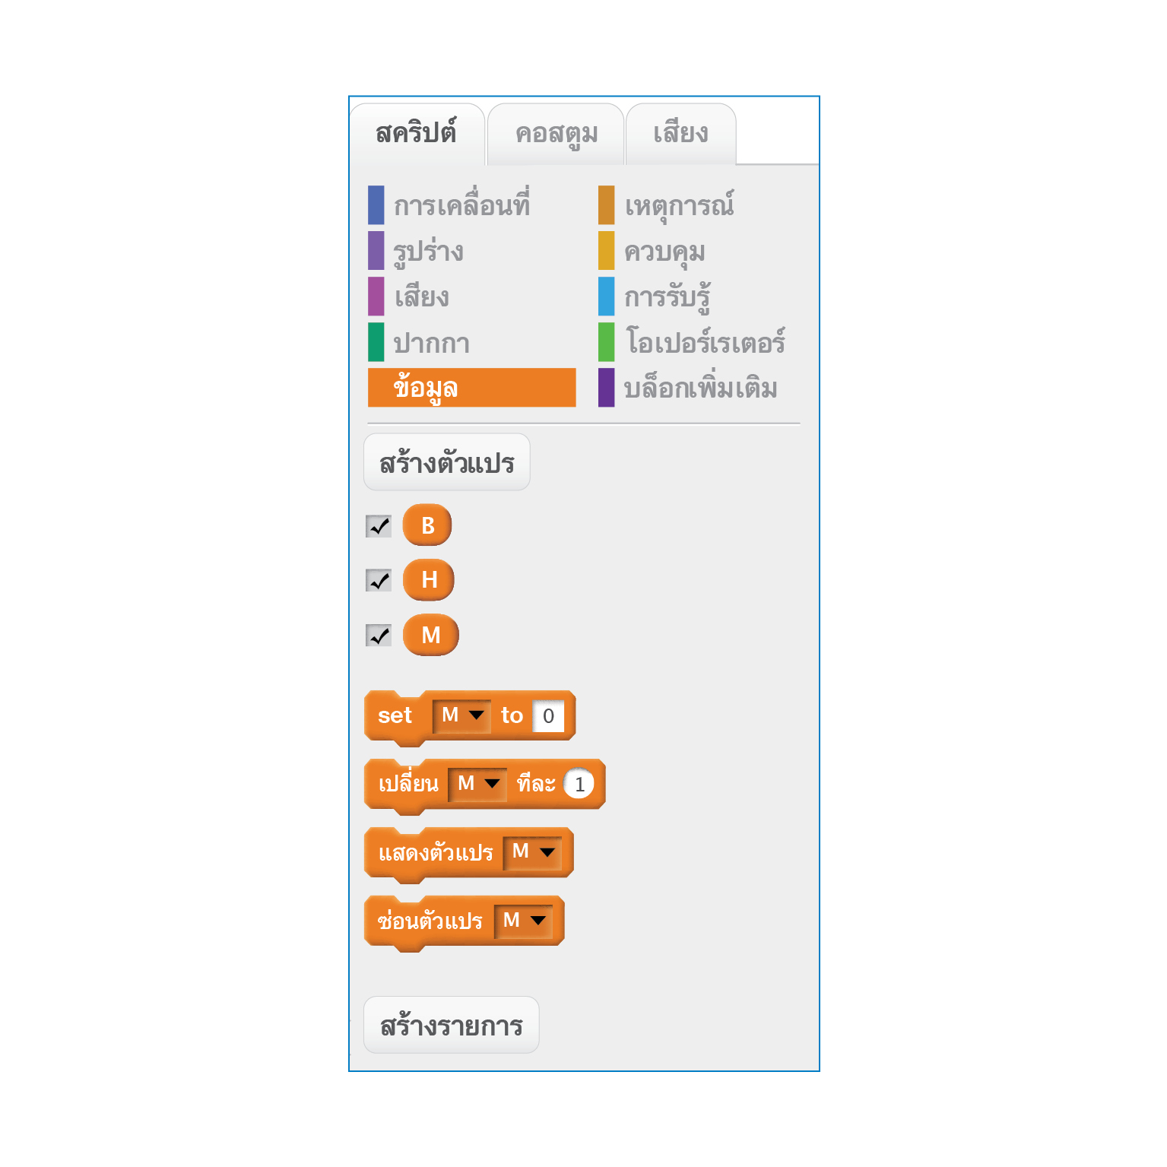
ที่เหมาะสมที่คำนวณได้ ตัวแปร H เก็บความสูงเป็นเซนติเมตร ตัวแปร M เป็นน้ำหนักเป็นกิโลกรัม

6.2 เขียนโปรแกรมให้ถามว่าคุณสูงเท่าไร แล้วนำมาเก็บในตัวแปร H
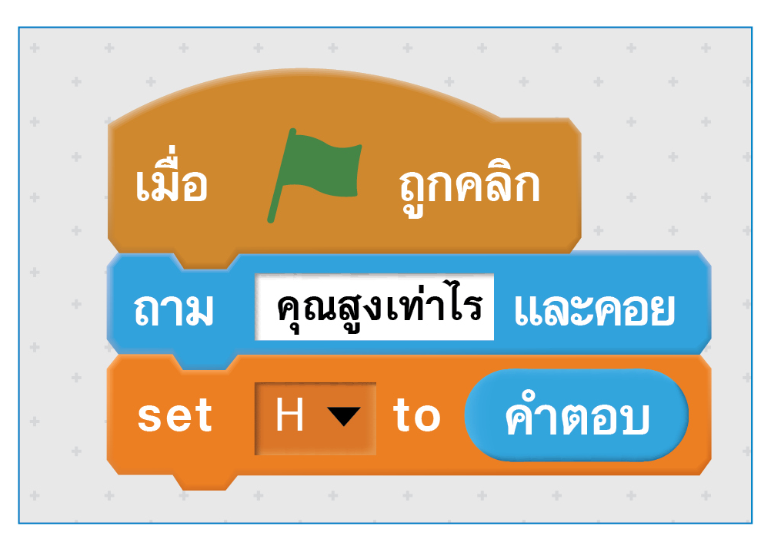

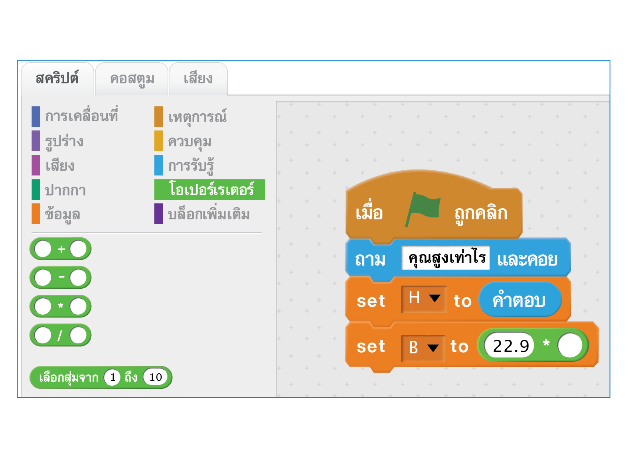
6.3 คำนวณค่าน้ำหนักที่เหมาะสมมาเก็บในตัวแปร B แต่การคำนวณต้องนำ 22.9 คูณกับ (H/100) คูณ (H/100) ดังนั้นนำตัวดำเนินการคูณมากำหนดค่าให้ B แล้วกำหนดตัวตั้งเป็น 22.9 ดังภาพ

6.4 นำตัวดำเนินการคูณมาวางเพิ่มอีกหนึ่งตัว เนื่องจากการคำนวณต้องคูณตัวเลข 2 ครั้ง
ดังภาพ
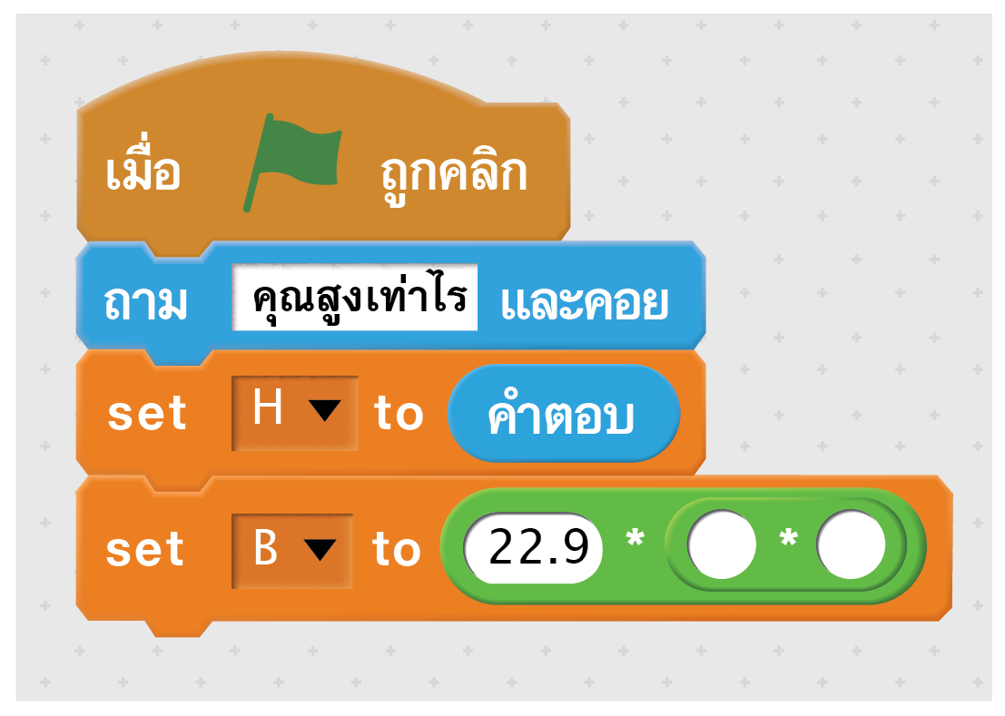

6.5 คำนวณค่าความสูงหารด้วย 100 โดยใส่ตัวดำเนินการหารลงไป แล้วกำหนดให้หารด้วย 100 ดังภาพ
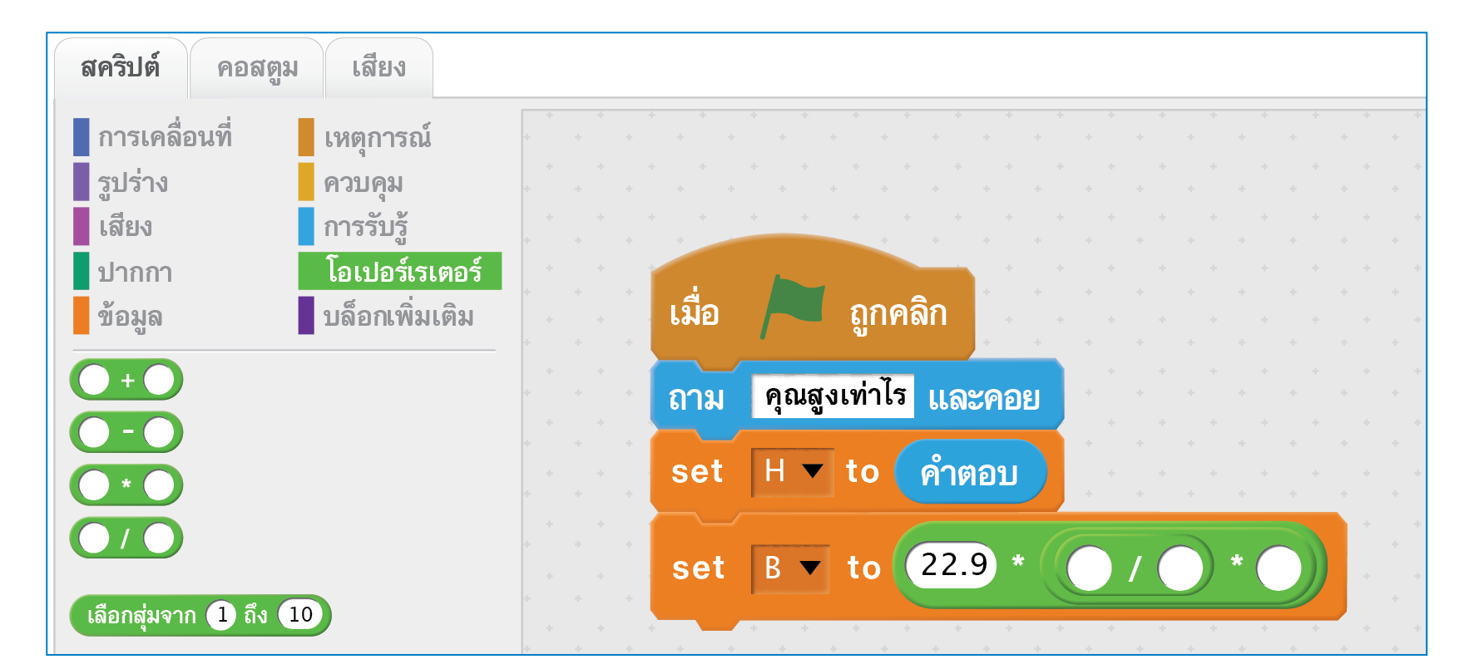

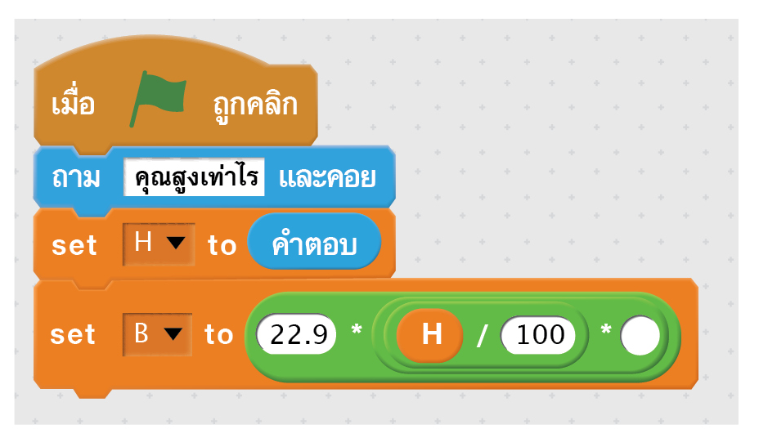

6.6 ใส่ตัวดำเนินการหารเพื่อกำหนดให้คูณด้วยความสูงแล้วหารด้วย 100 อีกครั้ง ดังภาพ
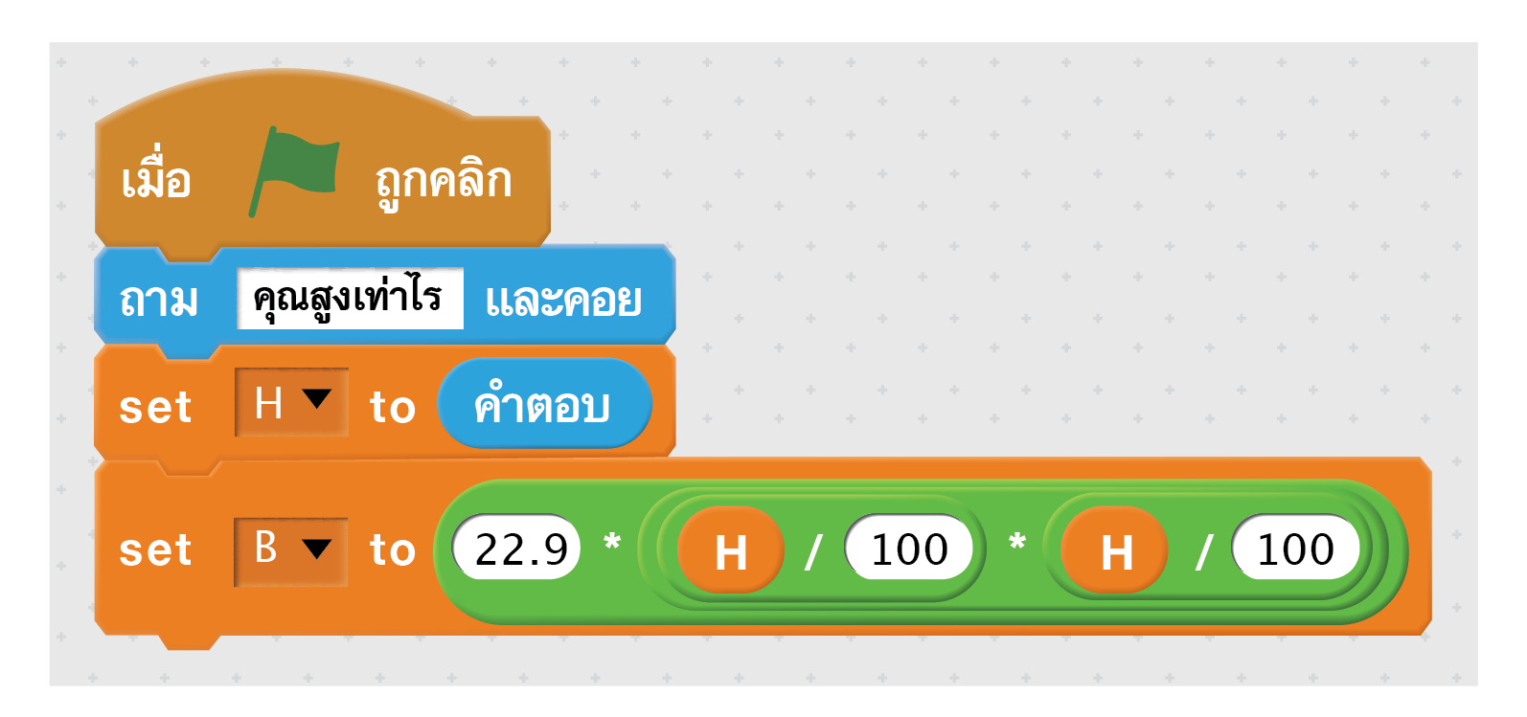


6.7 เขียนโปรแกรมให้แสดงค่าตัวแปร B ที่คำนวณได้ โดยนำบล็อกคำสั่ง
มาวาง โดยให้แสดงคำว่าน้ำหนักที่สมส่วนคือ แล้วหน่วงเวลา 2 วินาที จากนั้นแสดงค่าในตัวแปร B
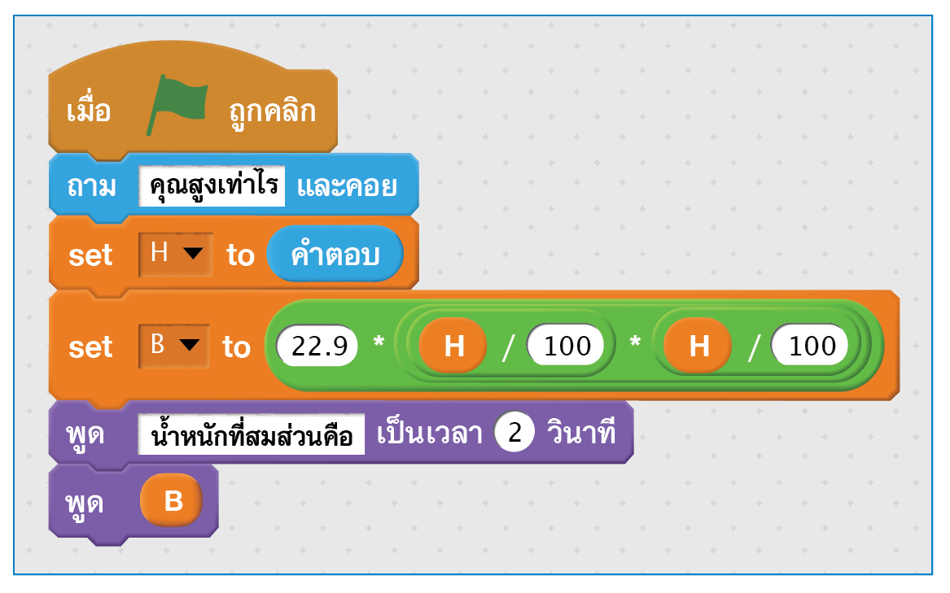

6.8 ทดลองรันโปรแกรม จะพบว่าแมวจะแสดงข้อความว่า “คุณสูงเท่าไร” จากนั้นทดลอง
ป้อนค่า 175 ลงไป จะพบว่าโปรแกรมจะแจ้งว่าน้ำหนักที่เหมาะสมคือ 70.13 ดังภาพ
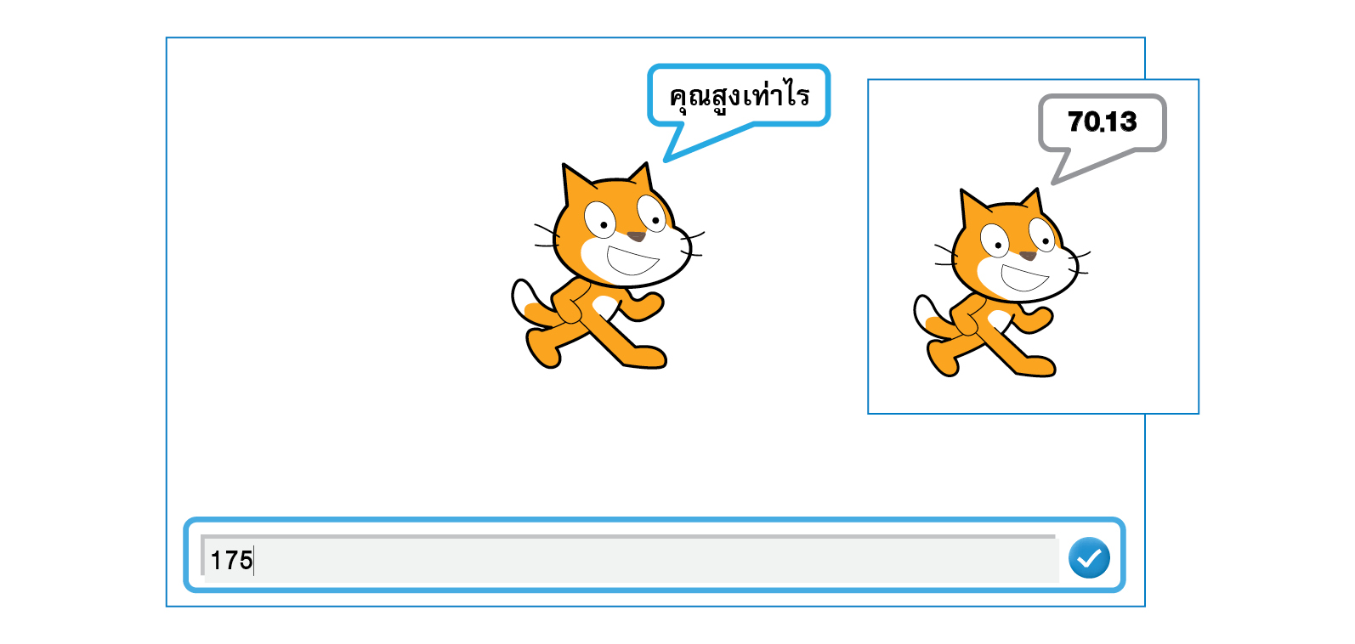


กิจกรรมนี้สร้างเสริมทักษะศตวรรษที่ 21 ด้านการร่วมมือทำงานเป็นทีม
ความรอบรู้ในสารสนเทศ ความรอบรู้ในเทคโนโลยีสารสนเทศ

7. นักเรียนร่วมกันสรุปสิ่งที่เข้าใจเป็นความรู้ร่วมกัน ดังนี้
น้ำหนักของคนเราแต่ละคนจะไม่เท่ากัน หากจะพิจารณาว่าใครหนักกว่าใคร หรือใครอ้วนกว่าใครจะพิจารณาจากน้ำหนักเพียงอย่างเดียวไม่ได้ แต่จะต้องพิจารณาถึงน้ำหนักและส่วนสูงไปพร้อมกัน
ซึ่งสามารถคำนวณได้โดยการนำ 22.9 คูณกับความสูงเป็นเมตรยกกำลังสอง


ขั้นสื่อสารและนำเสนอ (Applying the Communication Skill)
• • • • • • • • • • • • • • • • • • • • • • • • • • • •

8. นักเรียนแต่ละกลุ่มออกมานำเสนอผลการเขียนโปรแกรมคำนวณความสมส่วนของร่างกาย
ของกลุ่มตนเองหน้าชั้นเรียน เพื่อแลกเปลี่ยนเรียนรู้กัน อาจใช้โปรแกรมนำเสนอในการนำเสนอ เพื่อให้เห็นข้อมูลได้ชัดเจนและน่าสนใจ
กิจกรรมนี้สร้างเสริมทักษะศตวรรษที่ 21 ด้านการสื่อสาร

9. นักเรียนร่วมกันอภิปรายแลกเปลี่ยนความคิดเห็น โดยตอบคำถาม ดังนี้
• นักเรียนคำนวณหาค่าความสมส่วนของร่างกายเราอย่างไร
(ตัวอย่างคำตอบ นำ 22.9 × (ความสูงเป็นเมตร)²)
10. นักเรียนร่วมกันอภิปรายสรุปเกี่ยวกับวิธีการทำงานให้เห็นการคิดเชิงระบบและวิธีการทำงาน
ที่มีแบบแผน


ขั้นประเมินเพื่อเพิ่มคุณค่าบริการสังคมและจิตสาธารณะ (Self-Regulating)
• • • • • • • • • • • • • • • • • • • • • • • • • • • • • • • •

11. นักเรียนนำโปรแกรมไปคำนวณความสมส่วนของร่างกาย โดยนำข้อมูลน้ำหนักและส่วนสูงของน้อง ๆ หรือเพื่อน ๆ มาคำนวณเพื่อแก้ปัญหาความเหมาะสมในการเพิ่มหรือลดน้ำหนัก แล้วนำโปรแกรม
ไปเผยแพร่ใช้เป็นสื่อการเรียนรู้ต่อไป
12. นักเรียนประเมินตนเอง โดยเขียนแสดงความรู้สึกหลังการเรียนและหลังการทำกิจกรรม
ในประเด็นต่อไปนี้
• สิ่งที่นักเรียนได้เรียนรู้ในวันนี้คืออะไร
• นักเรียนมีส่วนร่วมกิจกรรมในกลุ่มมากน้อยเพียงใด
• เพื่อนนักเรียนในกลุ่มมีส่วนร่วมกิจกรรมในกลุ่มมากน้อยเพียงใด
• นักเรียนพึงพอใจกับการเรียนในวันนี้หรือไม่ เพียงใด
• นักเรียนจะนำความรู้ที่ได้นี้ไปใช้ให้เกิดประโยชน์แก่ตนเอง ครอบครัว และสังคมทั่วไป
ได้อย่างไร
จากนั้นแลกเปลี่ยนตรวจสอบขั้นตอนการทำงานทุกขั้นตอนว่าจะเพิ่มคุณค่าไปสู่สังคม
เกิดประโยชน์ต่อสังคมให้มากขึ้นกว่าเดิมในขั้นตอนใดบ้าง สำหรับการทำงานในครั้งต่อไป


สื่อการเรียนรู้/แหล่งการเรียนรู้

1. หนังสือเรียน รายวิชาพื้นฐานวิทยาศาสตร์ เทคโนโลยี (วิทยาการคำนวณ) ชั้นประถมศึกษาปีที่ 5
ของสถาบันพัฒนาคุณภาพวิชาการ (พว.)
2. ภาพเด็กชั่งน้ำหนัก
3. ภาพบล็อกคำสั่งการเขียนโปรแกรมคำนวณความสมส่วนของร่างกาย
4. ห้องคอมพิวเตอร์ที่เชื่อมต่อเครือข่ายอินเทอร์เน็ต
5. แหล่งการเรียนรู้ทั้งภายในและภายนอกโรงเรียน


การประเมินการเรียนรู้

1. ประเมินความรู้ เรื่อง การเขียนโปรแกรมคำนวณความสมส่วนของร่างกาย (K) ด้วยแบบทดสอบ
2. ประเมินกระบวนการทำงานกลุ่ม (P) ด้วยแบบประเมิน
3. ประเมินชิ้นงาน เรื่อง การเขียนโปรแกรมคำนวณความสมส่วนของร่างกาย (P) ด้วยแบบประเมิน
4. ประเมินคุณลักษณะอันพึงประสงค์ ด้านใฝ่เรียนรู้ มุ่งมั่นในการทำงาน (A) ด้วยแบบประเมิน


แบบประเมินตามสภาพจริง (Rubrics)

แบบประเมินกระบวนการทำงานกลุ่ม
รายการการประเมิน | ระดับคุณภาพ
รายการการประเมิน | 4 | 3 | 2 | 1
กระบวนการ  ทำงานกลุ่ม | มีการกำหนดบทบาท  สมาชิกชัดเจน  และมีการชี้แจงเป้าหมาย  การทำงาน  มีการปฏิบัติงานร่วมกัน  อย่างร่วมมือร่วมใจ  พร้อมกับการประเมินเป็นระยะ ๆ | มีการกำหนดบทบาท  สมาชิกชัดเจน  มีการชี้แจงเป้าหมาย  อย่างชัดเจนและปฏิบัติงานร่วมกัน  แต่ไม่มีการประเมิน  เป็นระยะ ๆ | มีการกำหนดบทบาท  เฉพาะหัวหน้า  ไม่มีการชี้แจงเป้าหมาย  อย่างชัดเจน  ปฏิบัติงานร่วมกัน  ไม่ครบทุกคน | ไม่มีการกำหนด  บทบาทสมาชิก  และไม่มีการชี้แจงเป้าหมาย สมาชิก  ต่างคนต่างทำงาน

แบบประเมินชิ้นงานที่ 9 เรื่อง การเขียนโปรแกรมคำนวณความสมส่วนของร่างกาย
รายการการประเมิน | ระดับคุณภาพ
รายการการประเมิน | 4 | 3 | 2 | 1
การเขียนโปรแกรม Scratch  ในการคำนวณ  ความสมส่วน  ของร่างกาย | วิเคราะห์ วางแผน  การเขียนโปรแกรม  โดยการออกแบบอัลกอริทึม  ใช้ปุ่มและบล็อกคำสั่งต่าง ๆ ได้อย่างคล่องแคล่ว และถูกต้อง มีความคิดสร้างสรรค์  ในการเขียนโปรแกรม  ให้น่าสนใจ  การเขียนโปรแกรมสามารถคำนวณ  ความสมส่วนของร่างกายได้อย่างถูกต้องแม่นยำ นำเสนอผลงานได้ดี  และน่าสนใจ | วิเคราะห์ วางแผน  การเขียนโปรแกรม  โดยการออกแบบอัลกอริทึม  ใช้ปุ่มและบล็อกคำสั่งต่าง ๆ ได้อย่างคล่องแคล่ว และถูกต้อง มีความคิดสร้างสรรค์ในการเขียนโปรแกรม พบปัญหาในการเขียนโปรแกรม แต่สามารถแก้ปัญหาเองได้  การเขียนโปรแกรมสามารถคำนวณ  ความสมส่วนของร่างกายได้อย่างถูกต้องแม่นยำ นำเสนอผลงานได้ดี | วิเคราะห์ วางแผน  การเขียนโปรแกรม  โดยการออกแบบอัลกอริทึม  ใช้ปุ่มและบล็อกคำสั่งต่าง ๆ ได้พอสมควร  มีความคิดสร้างสรรค์ในการเขียนโปรแกรม พบปัญหาในการเขียนโปรแกรม  และไม่สามารถแก้ปัญหาเองได้  ต้องให้เพื่อนคอยแนะนำ  การเขียนโปรแกรมสามารถคำนวณ  ความสมส่วน  ของร่างกายได้  นำเสนอผลงาน  ได้ดีพอสมควร | วิเคราะห์ วางแผน  การเขียนโปรแกรม  โดยการออกแบบ  อัลกอริทึม  ใช้ปุ่มและบล็อกคำสั่งต่าง ๆ ได้บางคำสั่ง  การเขียนโปรแกรม  มีความผิดพลาด  และไม่สามารถแก้ปัญหาเองได้  ต้องให้เพื่อน  คอยแนะนำทุกขั้นตอน โปรแกรมคำนวณ  ความสมส่วนของร่างกายได้  สามารถนำเสนอผลงานได้

ข้อเสนอแนะของผู้บริหารสถานศึกษา

ลงชื่อ
( )
ตำแหน่ง

บันทึกหลังการสอน

ผลการจัดการเรียนการสอน

ปัญหา/อุปสรรค

แนวทางแก้ไข

ครูผู้สอน
( )
วันที่บันทึก

